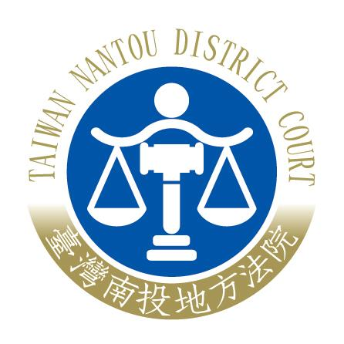 | 臺灣南投地方法院新聞稿  發稿日期：113年11月23日  發稿單位：書記處  連 絡 人：書記官長 曾家祥  連絡電話：049-2242590*1010

有關電子媒體「私下採訪爆料「南投投地院驚傳「主管對下屬咆哮」影片法警」乙事，本院說明新聞稿
報載「職場霸凌頻傳！南投地院驚傳「主管對下屬咆哮」當事影片曝光」乙節，本院業於113年11月22日發即時澄清新聞稿，並接受電子媒體採訪，惟部分電子媒體內容仍有出入，本院特此說明如下：
- 本院法警指稱遭警長霸凌事，本院業已發新聞稿澄清事件始末，惟部分電子媒體在本院不知情的情況下，私下採訪該名法警除爆料內容外，另指稱受迫獨自提解男性重刑犯，而向警長反映未果，此後即遭警長針對，遭記過2次，甚至指摘另名法警值勤時睡覺本院不予處置，副法警長性騷擾，本院亦偏私認定不成立乙事，均與事實不符，特此澄清。
- 本院有關同仁考績及懲處，均依規定組成考績會議決，非特定人所能主導偏私。所指另名違規法警，已於當年年度考績綜合各項表現予以考核評定。所指性騷擾乙事，本院亦已依規定組成調查小組，依調查結果送評議委員會評決，亦無偏坦不公情事。
- 本院對部分電子媒體未經告知之情形下，私下採訪爆料法警，未經平衡查證，即將該名法警之不實指述報導，深表遺憾。

